Эффективность повторного гидравлического разрыва пласта на Ем-Ёговском месторождении
Фрищин Владислав Игоревич, студент магистратуры
Тюменский Индустриальный Университет (г. Тюмень)
Ключевые слова: геолого-технические мероприятия, гидравлический разрыв пласта

Основным методом интенсификации на Ем-Еговской площади является гидравлический разрыв пласта. ГРП проведен почти во всех добывающих скважинах. В каждой третьей скважине выполнен повторный ГРП.
На рисунке 1 приведена динамика проведения ГРП по годам. Как видно из графика массовое применение ГРП на площади начинается с 2000 года. С 2001 года начинают проводиться повторные ГРП. В период с 2006 по 2008 каждое третье ГРП проводится в ранее стимулированных скважинах. Все вновь вводимые добывающие скважины вступают в работу после гидроразрыва.
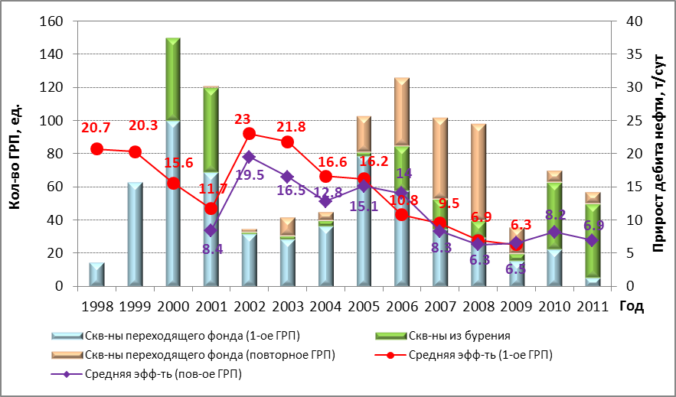
Рисунок 1 - Динамика выполнения операций ГРП по годам

Учитывая, что наиболее перспективный фонд скважин объекта ВК₁₋₃ охвачен ГРП, в настоящее время актуален вопрос об эффективности повторных ГРП и выборе наиболее перспективных кандидатов.
Повторный ГРП начали проводить с 2001 г., в котором было выполнено 4 повторных операции, с 2005 по 2008 гг. выполнено 215 повторных ГРП. Таким образом, повторные операции ГРП проведены в 281 скважине. Средняя продолжительность между первым и вторым ГРП составляет 5-6 лет.
Целесообразность проведения повторного ГРП можно оценить по результатам сопоставления показателей разработки после каждого мероприятия. На рис. 2 представлены технологические показатели относительно даты проведения ГРП по добывающим скважинам объекта ВК₁₋₃ с двумя ГРП, проведенными в обоих случаях на действующем фонде скважин. Сравнение проводилось для одних и тех же скважин, то есть являющимися переходящими как во время первого, так и второго ГРП. При проведении первичного ГРП мгновенный прирост дебита жидкости составил 30,5 т/сут. (20,9 т/сут нефти), стабилизируясь через 20 месяцев со средним установившемся приростом 14,3 т/сут. (12,2 т/сут. нефти). Для повторного ГРП, приросты дебита жидкости составили 35,8 т/сут. (15,6 т/сут. нефти) и 17,1 т/сут. (5,2 т/сут. нефти) соответственно. При проведении повторного ГРП средняя обводненность увеличивается с 40 до 50 %, и дальнейшее её изменение связанно с выработкой запасов пласта.
Сравнение эффектов от первого и повторного ГРП отчасти некорректно, поскольку количество проппанта, используемое для повторного ГРП, больше, кроме того, в период между ГРП проводились мероприятия по интенсификации добычи, усиление системы ППД и доперфорация интервалов. Однако по своим показателям, эффект от повторных ГРП не уступает другим ГРП проведенным в те же годы, что позволяет сделать вывод об их эффективности и рекомендовать проведения повторного гидроразрыва на объекте ВК₁₋₃, как метода разработки данного эксплуатационного объекта. Накопленная дополнительная добыча нефти в среднем составляет около 8,0 тыс. т на скважино-операцию, продолжительность эффекта 3-4 года.
На рисунке 3 приведены графики успешности повторных ГРП. Успешность проведения повторного ГРП по жидкости составляет 96,7 %, по нефти – 95,3 %. При проведении повторных операций отмечается меньшая дисперсия обводненности по сравнению с первым ГРП. Основной эффект от повторного ГРП получен за счет интенсификации добычи нефти.
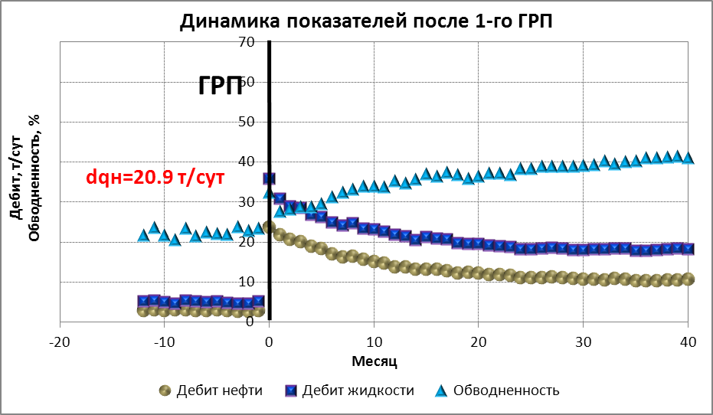
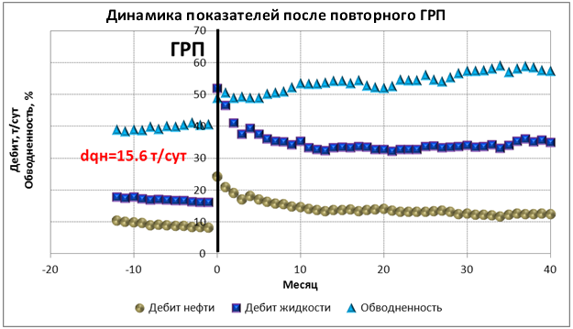
Рисунок 2 - Динамика технологических показателей скважин с повторным ГРП. Объект ВК₁₋₃
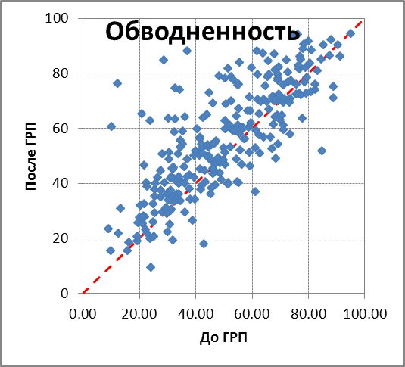
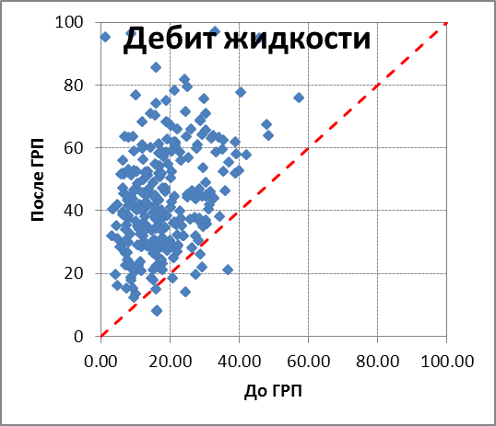
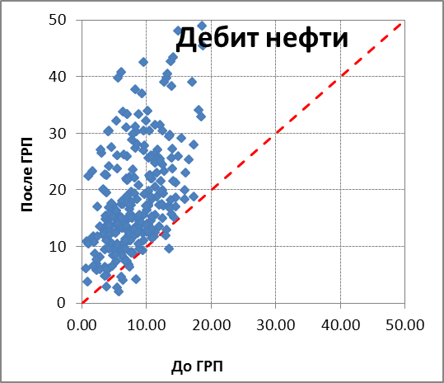

Рисунок 3 - Сопоставление показателей до и после повторных ГРП. Объект ВК₁₋₃

Выводы по технологической эффективности повторного ГРП
Объект ВК₁₋₃
- За период с 1998 по 2011 год проведено 1076 скважино-операции ГРП. Операциями охвачено 99 % добывающего фонда. В каждой третьей скважине проводился повторный ГРП.
- В результате проведения ГРП в действующих скважинах дополнительная добыча нефти составила 6,5 млн. т, или в расчете на одну скважино-операцию 20,7 тыс. т, средняя продолжительность эффекта составляет около 6 лет. В первые годы применения технологии приросты дебита нефти достигали 20-23 т/сут на скважино-операцию. В дальнейшем наблюдается снижение эффективности ГРП. В последние годы средний прирост не превышает 7,0 т/сут.
- Высокую успешность показали повторные ГРП. В результате проведения повторных операций дополнительно добыто 2,0 млн. т или 7,9 тыс. т на одну скважино-операцию. Средняя продолжительность эффекта составляет 3 года. Средний прирост дебита нефти составляет 6-7 т/сут на скважино-операцию.
- После проведения ГРП в 67 % скважин отмечается увеличение обводненности в среднем на 16 %.

Литература:
- Правила разработки месторождений углеводородного сырья: приказ Минприроды России от 30.12.2015 г. № 571.
- Методические рекомендации по подготовке технических проектов разработки месторождений углеводородного сырья: утв. распоряжением Минприроды России от 18.05.2016 г. № 12-р.
- «Технологическая схема разработки Ем-Еговского лицензионного участка Красноленинского нефтегазоконденсатного месторождения», ЗАО «УфаНИПИнефть», 2006 г

